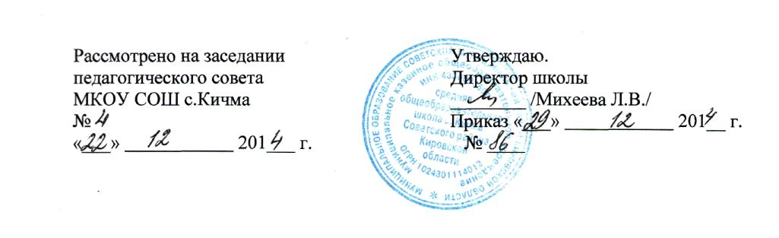

ПРАВИЛА ПОВЕДЕНИЯ УЧАЩИХСЯ В ШКОЛЕ
1. Общие правила поведения.
1.1. Учащийся приходит в школу за 15-20 минут до начала занятий, чистой и опрятной в форме, определенной школой, снимает в гардеробе верхнюю одежду, одевает сменную обувь, занимает свое рабочее место и готовит все 1.2. Нельзя без разрешения педагогов уходить из школы и с её территории в урочное время. В случае пропуска занятий учащийся должен предъявить классному руководителю справку от врача или записку от родителей (лиц, их заменяющих) о причине отсутствия на занятиях. Пропускать занятия без уважительных причин не разрешается.
1.3. Учащийся школы проявляет уважение к старшим, заботится о младших.
1.4. Учащиеся берегут имущество школы, аккуратно относятся как к своему, так и чужому имуществу.
1.5. Достойно, культурно ведут себя в школе и за её пределами.
2. Поведение на занятиях.
2.1. При входе педагога в класс, учащиеся встают в знак приветствия и садятся после того, как педагог ответит на приветствие и разрешит сесть. Подобным образом учащиеся приветствуют любого взрослого, вошедшего в класс во время занятий.
2.2. Каждый учитель определяет для своих занятий общие правила поведения учащихся на занятиях в соответствии с законом «Об образовании» и правилами школы.
2.3. Занятия проводятся по кабинетной системе. Каждый ученик отвечает за сохранность санитарного состояния своего рабочего места.
2.4. На уроки физической культуры ученики являются в спортивной форме и спортивной обуви. Без разрешения учителя в спортивный зал учащиеся не входят. Учащиеся, освобожденные от занятий физкультурой, обязательно присутствуют в зале.
2.5. Учителя отпускают с уроков строго по звонку.
3. Поведение до начала, в перерывах и после окончания занятий.
3.1. Во время перерывов (перемен) учащийся обязан:
- навести чистоту и порядок на своем рабочем месте;
- выйти из класса;
- подчиняться требованиям педагога и работников школы;
- при встрече с учителями, родителями, взрослыми посетителями школы ученики здороваются и уступают дорогу;
- по лестницам, коридорам ходить только по правой стороне;
- учащимся запрещается входить в учительскую без разрешения;
- после окончания уроков ученики идут в раздевалку только в присутствии учителя, проводившего урок. Учитель следит, чтобы все ученики оделись и ушли домой ; остаются в школе только те ученики, которые заняты работой (кружки, секции, клубы, факультативы, спец.курсы).
Учащимся запрещается:
- приносить в Школу и употреблять спиртные напитки, наркотические и токсические вещества;
-курить в помещениях и на территории Школы;
-вести самостоятельную предпринимательскую деятельность, в том числе заниматься розничной торговлей психотропными веществами;
-применять в отношении друг друга различные формы физического или психического насилия;
-пропагандировать не медицинское потребление наркотиков.
3.2. Учащиеся, находящиеся в столовой:
- подчиняются требованиям педагога и работников столовой; проявляют внимание и осторожность при получении и употреблении горячих и жидких блюд;
- убирают стол после приема пищи.
4. Заключительные положения.
4.1. Учащиеся не имеют права во время нахождения на территории школы и при проведении школьных мероприятий совершать действия, опасные для жизни и здоровья самого себя и окружающих.
4.2. Настоящие Правила распространяются на территории школы и на все мероприятия, проводимые школой.

